
АДМИНИСТРАЦИЯ
Цветочненского сельского поселения
Белогорского района
Республики Крым

ПОСТАНОВЛЕНИЕ

«____»______2026г. село Цветоное №____-ПА

Об утверждении типовых проектов НТО (НОУ) на территории муниципального образования Цветочненское сельское поселение Белогорского района Республики Крым

В соответствии с Федеральным законом от 6 октября 2003 года № 131-ФЗ «Об общих принципах организации местного самоуправления в Российской Федерации», Федеральным законом от 20 марта 2025 года № 33-ФЗ «Об общих принципах организации местного самоуправления в единой системе публичной власти», Законом Республики Крым от 26 марта 2026 года №159-ЗРК/2026 «О некоторых вопросах организации местного самоуправления в Республике Крым и признании утратившими силу некоторых законов Республики Крым и их структурных единиц», Законом Республики Крым от 5 мая 2015 года № 92-ЗРК/2015 «Об основах государственного регулирования торговой деятельности в Республике Крым», постановлением Совета министров Республики Крым от 23 августа 2016 года № 402 «Об утверждении Порядка размещения и функционирования нестационарных торговых объектов, нестационарных объектов для оказания услуг на территории муниципальных образований Республики Крым», Уставом муниципального образования Цветочненское сельское поселение Белогорского муниципального района Республики Крым, Администрация Цветочненского сельского поселения Белогорского района Республики Крым

ПОСТАНОВЛЯЕТ:

1. Утвердить типовые проекты НТО (НОУ) на территории муниципального образования Цветочненское сельское поселение Белогорского района Республики Крым согласно приложению к настоящему постановлению (прилагается).
2. Настоящее постановление обнародовать в сетевом издании «Официальный сайт Цветочненского сельского поселения Белогорского района Республики Крым»: цветочное-адм.рф и на странице муниципального образования Белогорский район государственной информационной системы Республики Крым «Портал Правительства Республики Крым»: http: belogorskiy.rk.gov.ru в разделе - Муниципальные образования района, подраздел Цветочненское сельское поселение.
3. Постановление вступает в силу со дня его обнародования в сетевом издании «Официальный сайт Цветочненского сельского поселения Белогорского района Республики Крым»: цветочное-адм.рф.
4. Контроль исполнения настоящего постановления оставляю за собой.

Председатель Цветочненского сельского совета – глава
администрации Цветочненского сельского поселения
Белогорского района Республики Крым М. Р. Ялалов

Приложение
к постановлению администрации
Цветочненское сельское поселение
№____ от «____»______2026г.

ТИПОВЫЕ ПРОЕКТЫ
НТО (НОУ) на территории муниципального образования Цветочненскоее сельское поселение Белогорского района
Республики Крым

1. Тип 1.1 «Павильон»
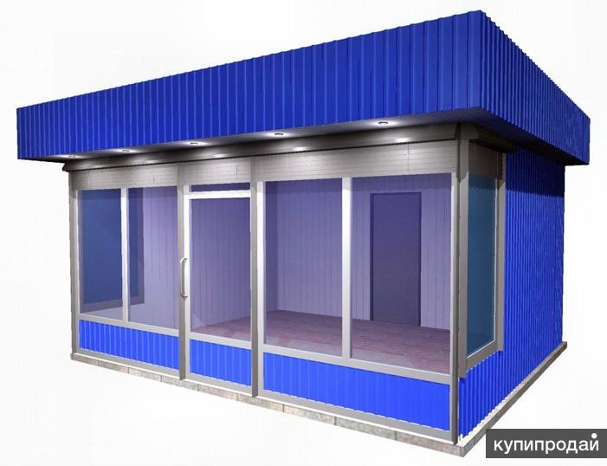

Тип 1.2 «Павильон»
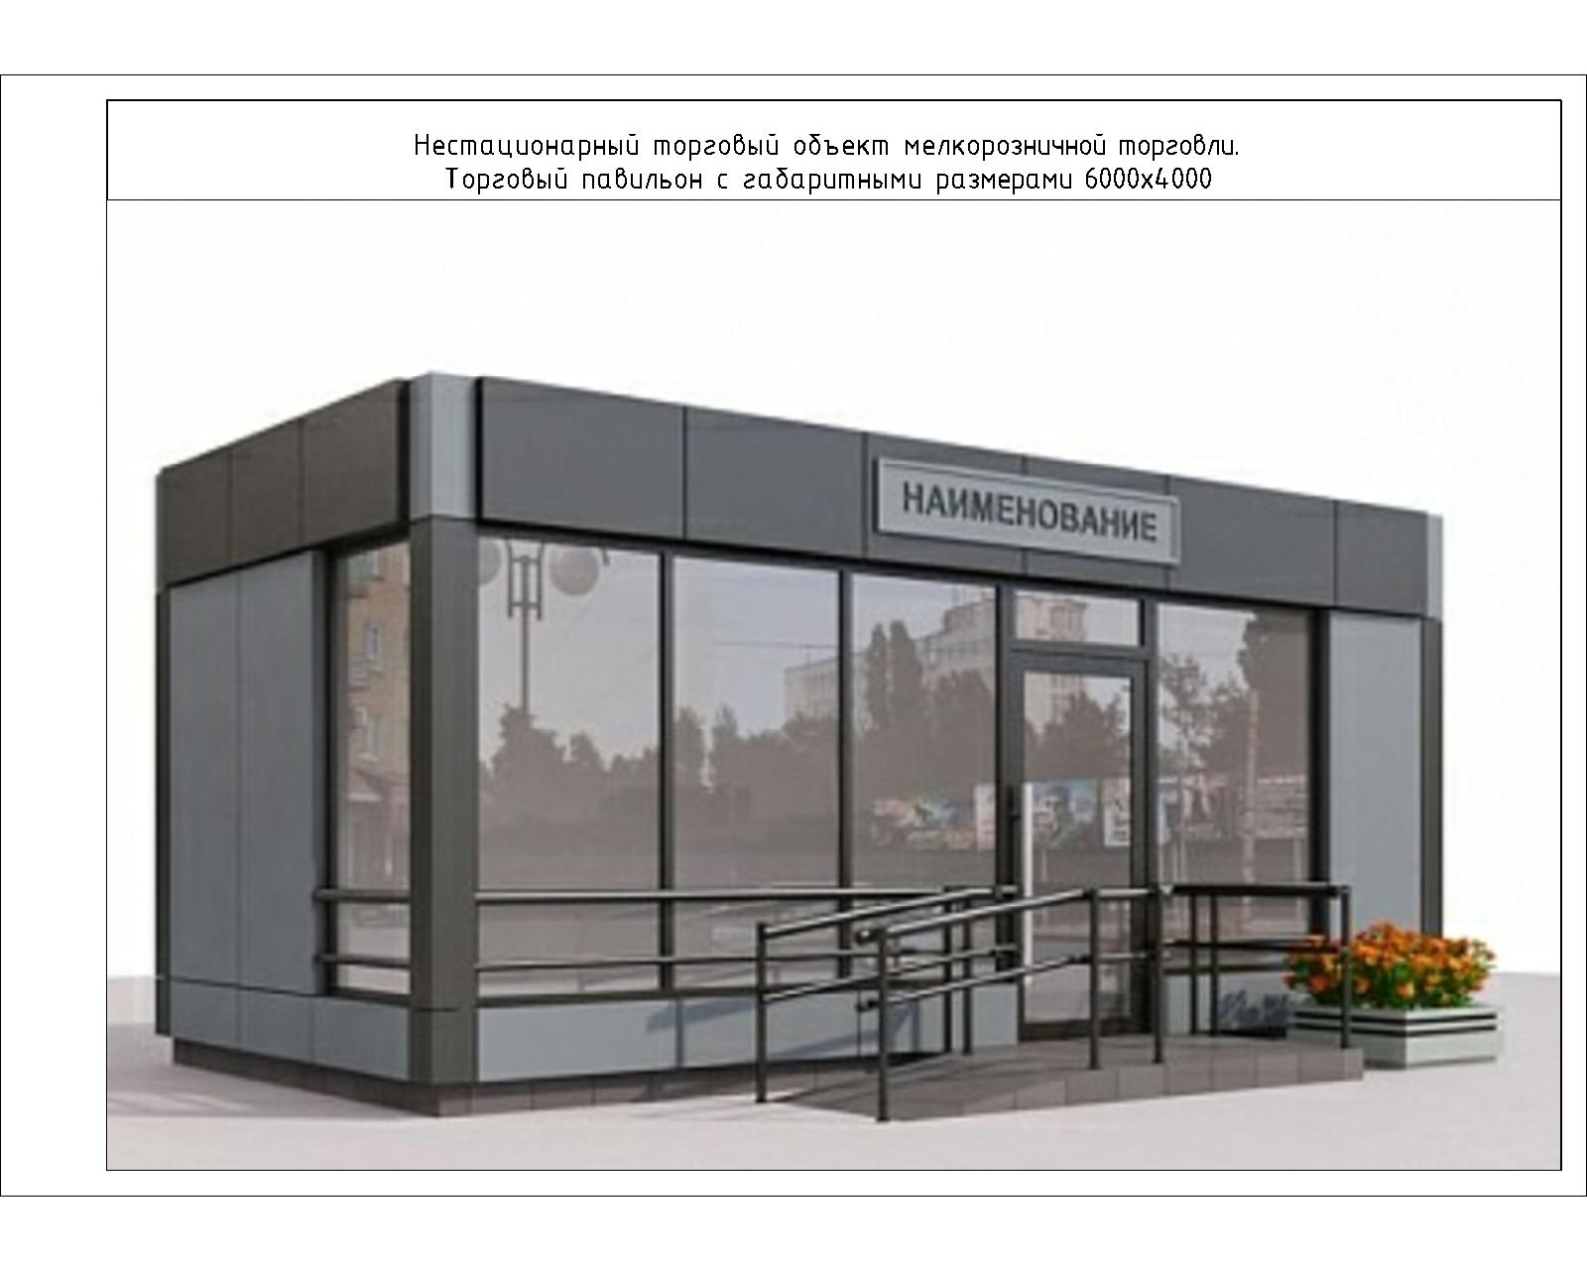
Тип 1.3 «Павильон»
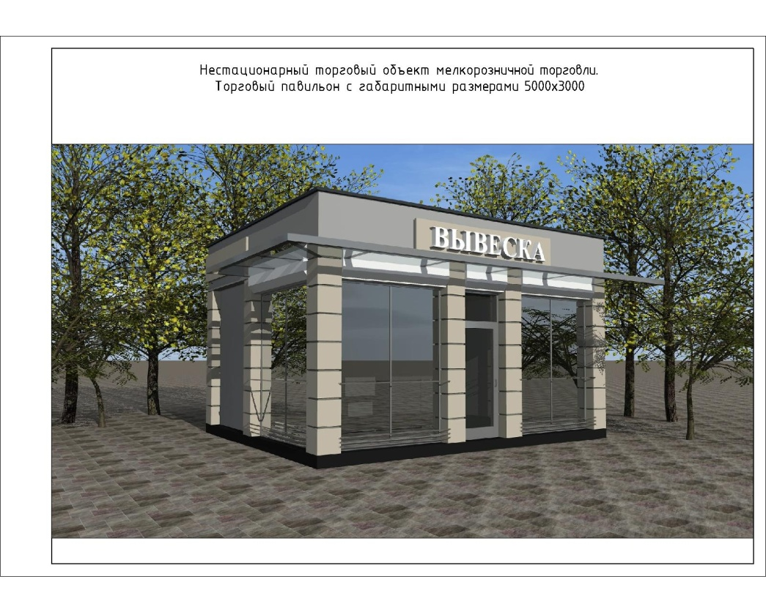Тип 1.4 «Павильон»
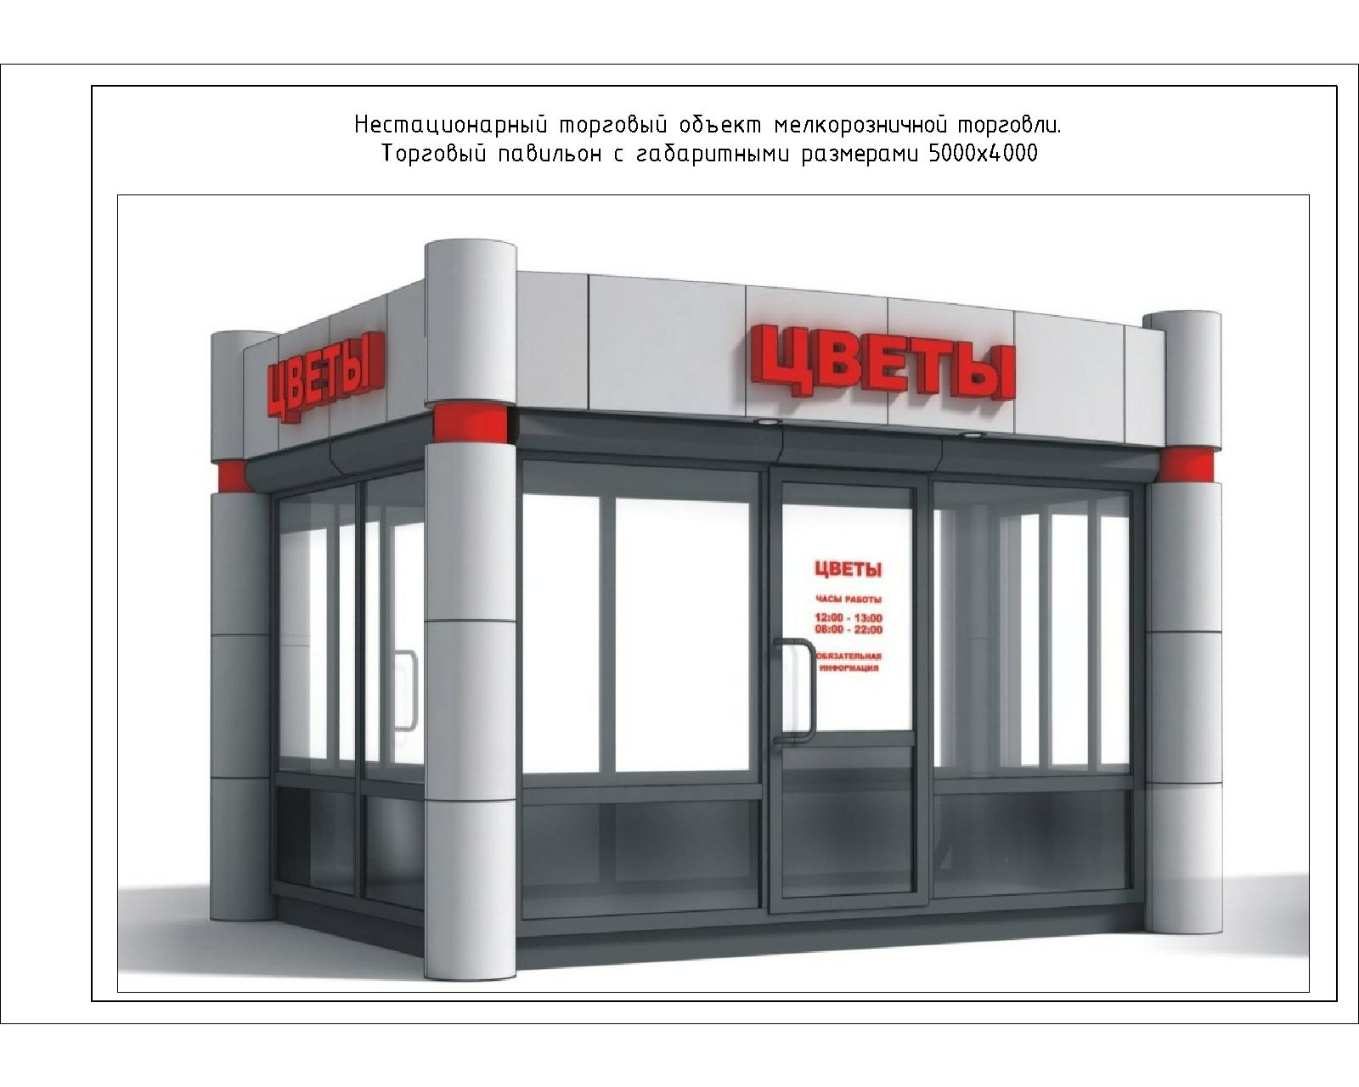
Тип 1.5. «Павильон»
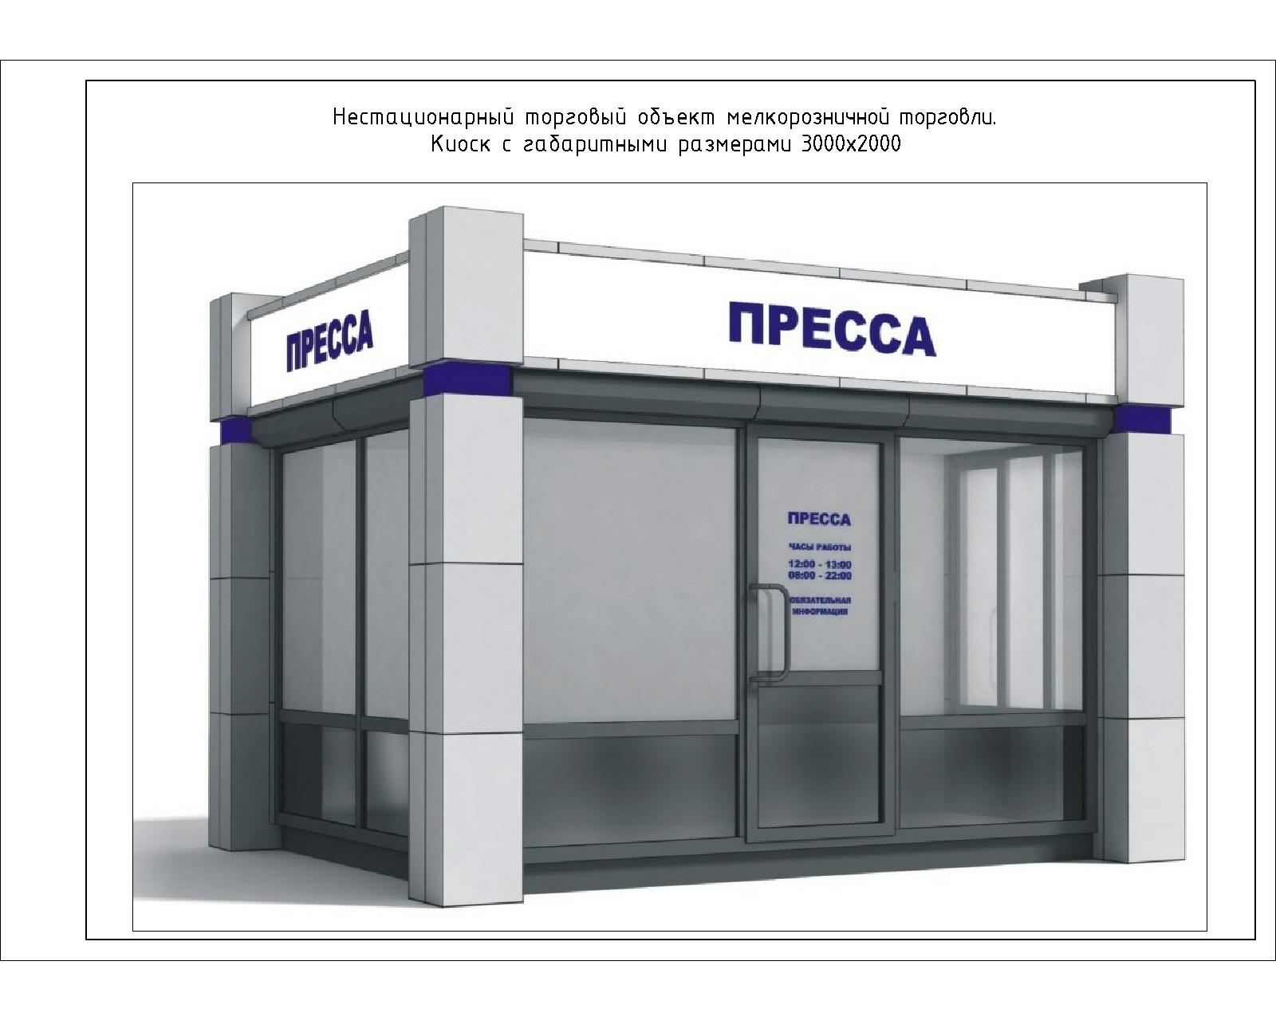
Тип 1.6 «Павильон»
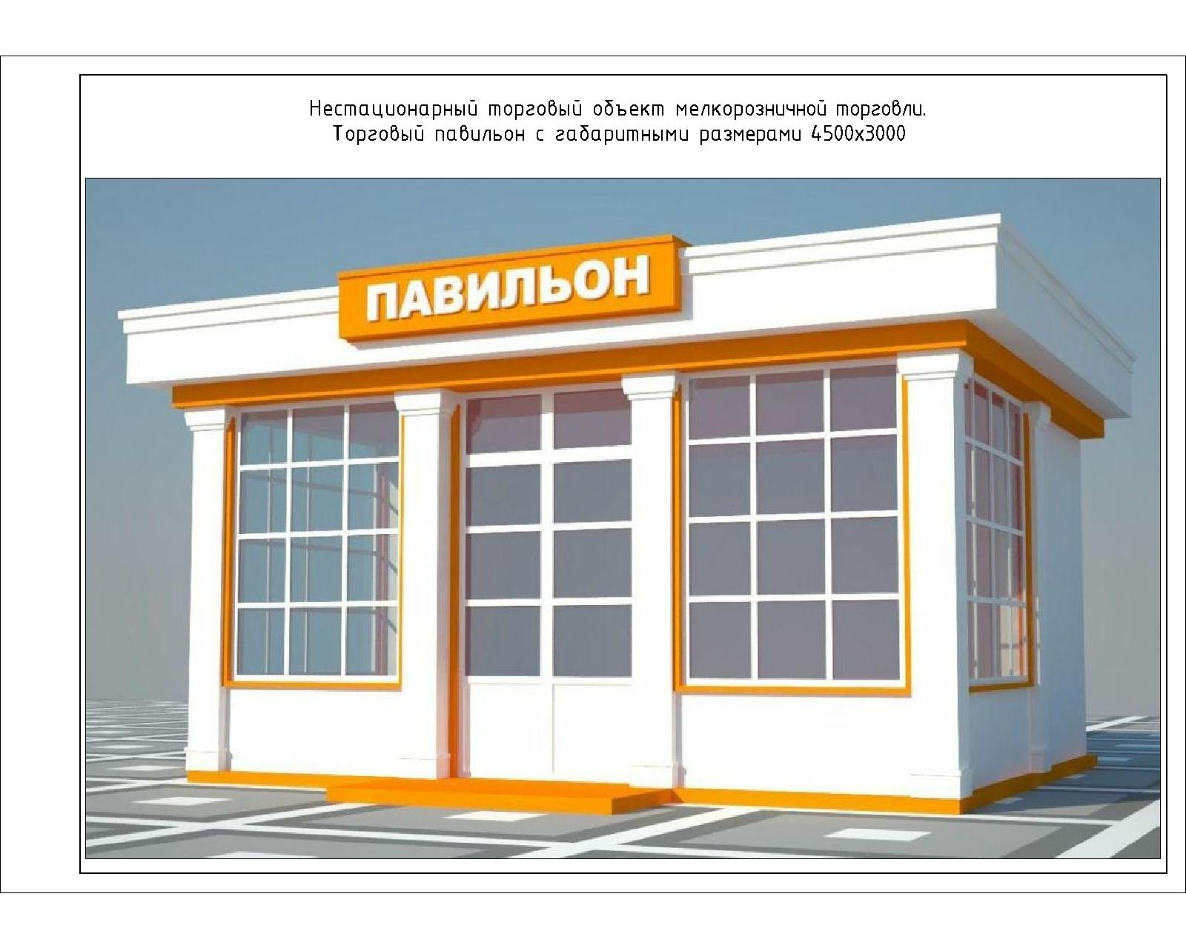
Тип 1.7 «Павильон»
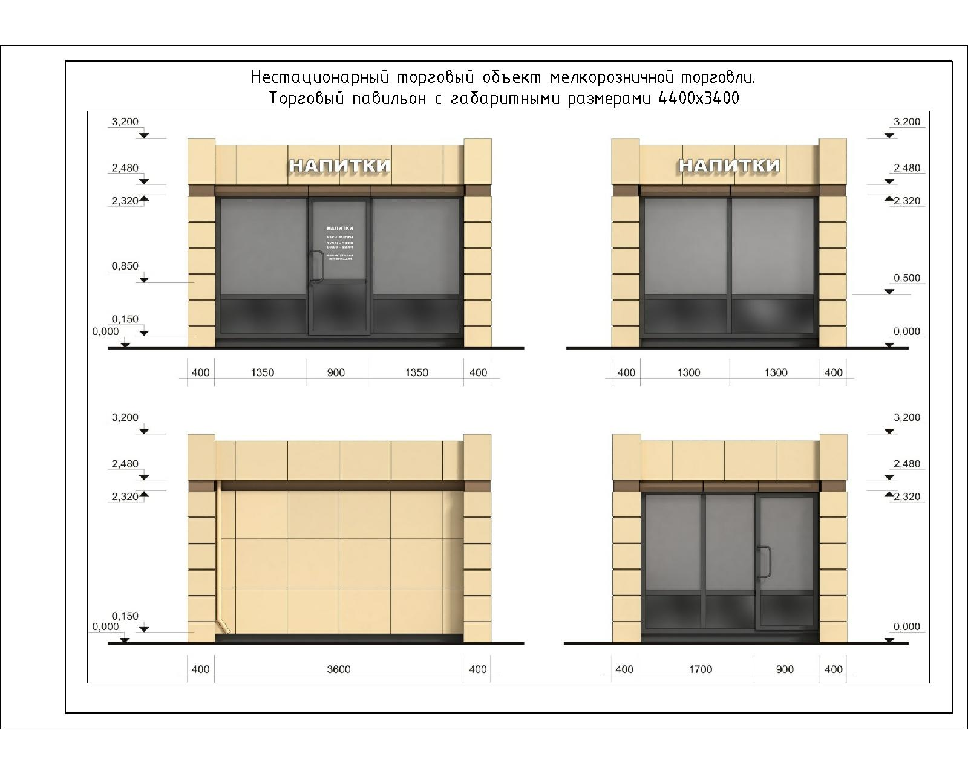
2. Тип 2.1 «Летняя площадка»
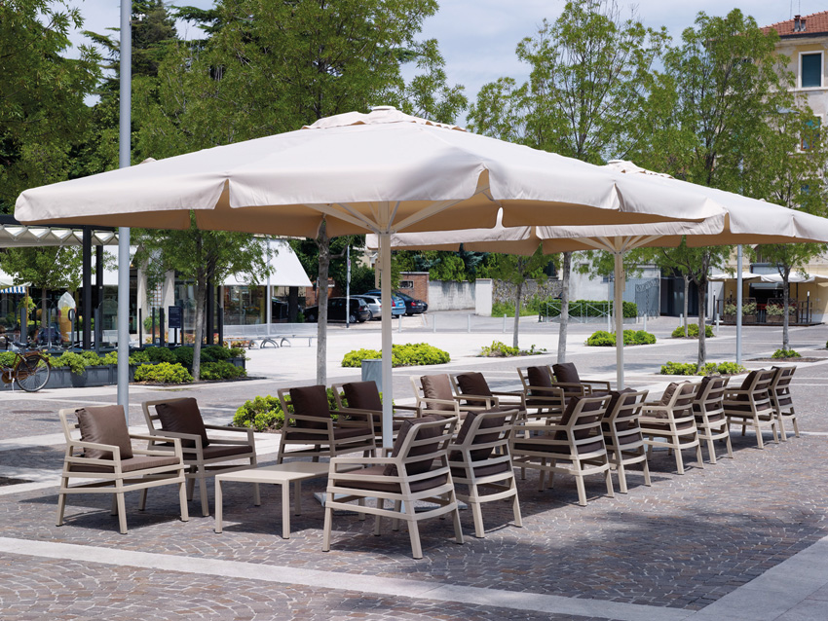

3. Тип 3.1 «Киоск»
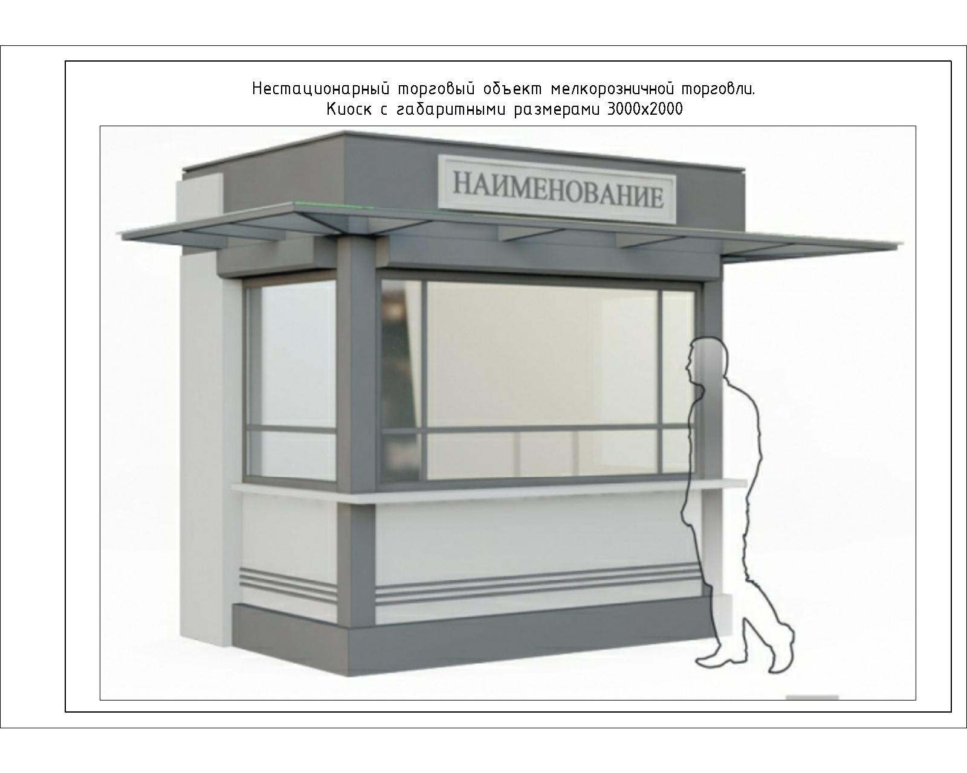
Тип 3.2 «Киоск»
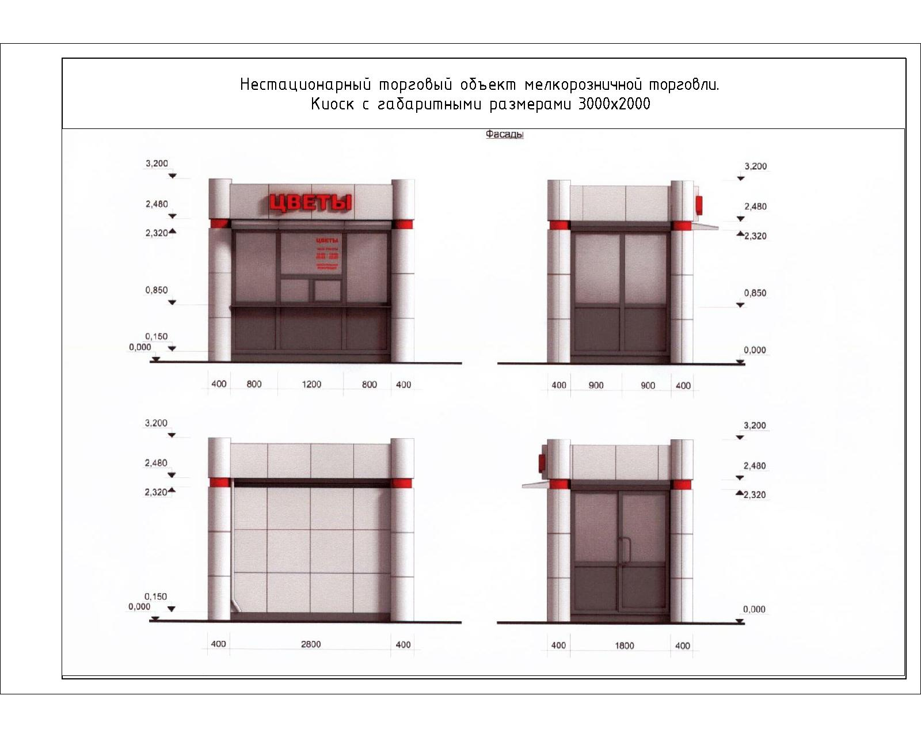
4. Тип 4.1 «Выносной лоток»
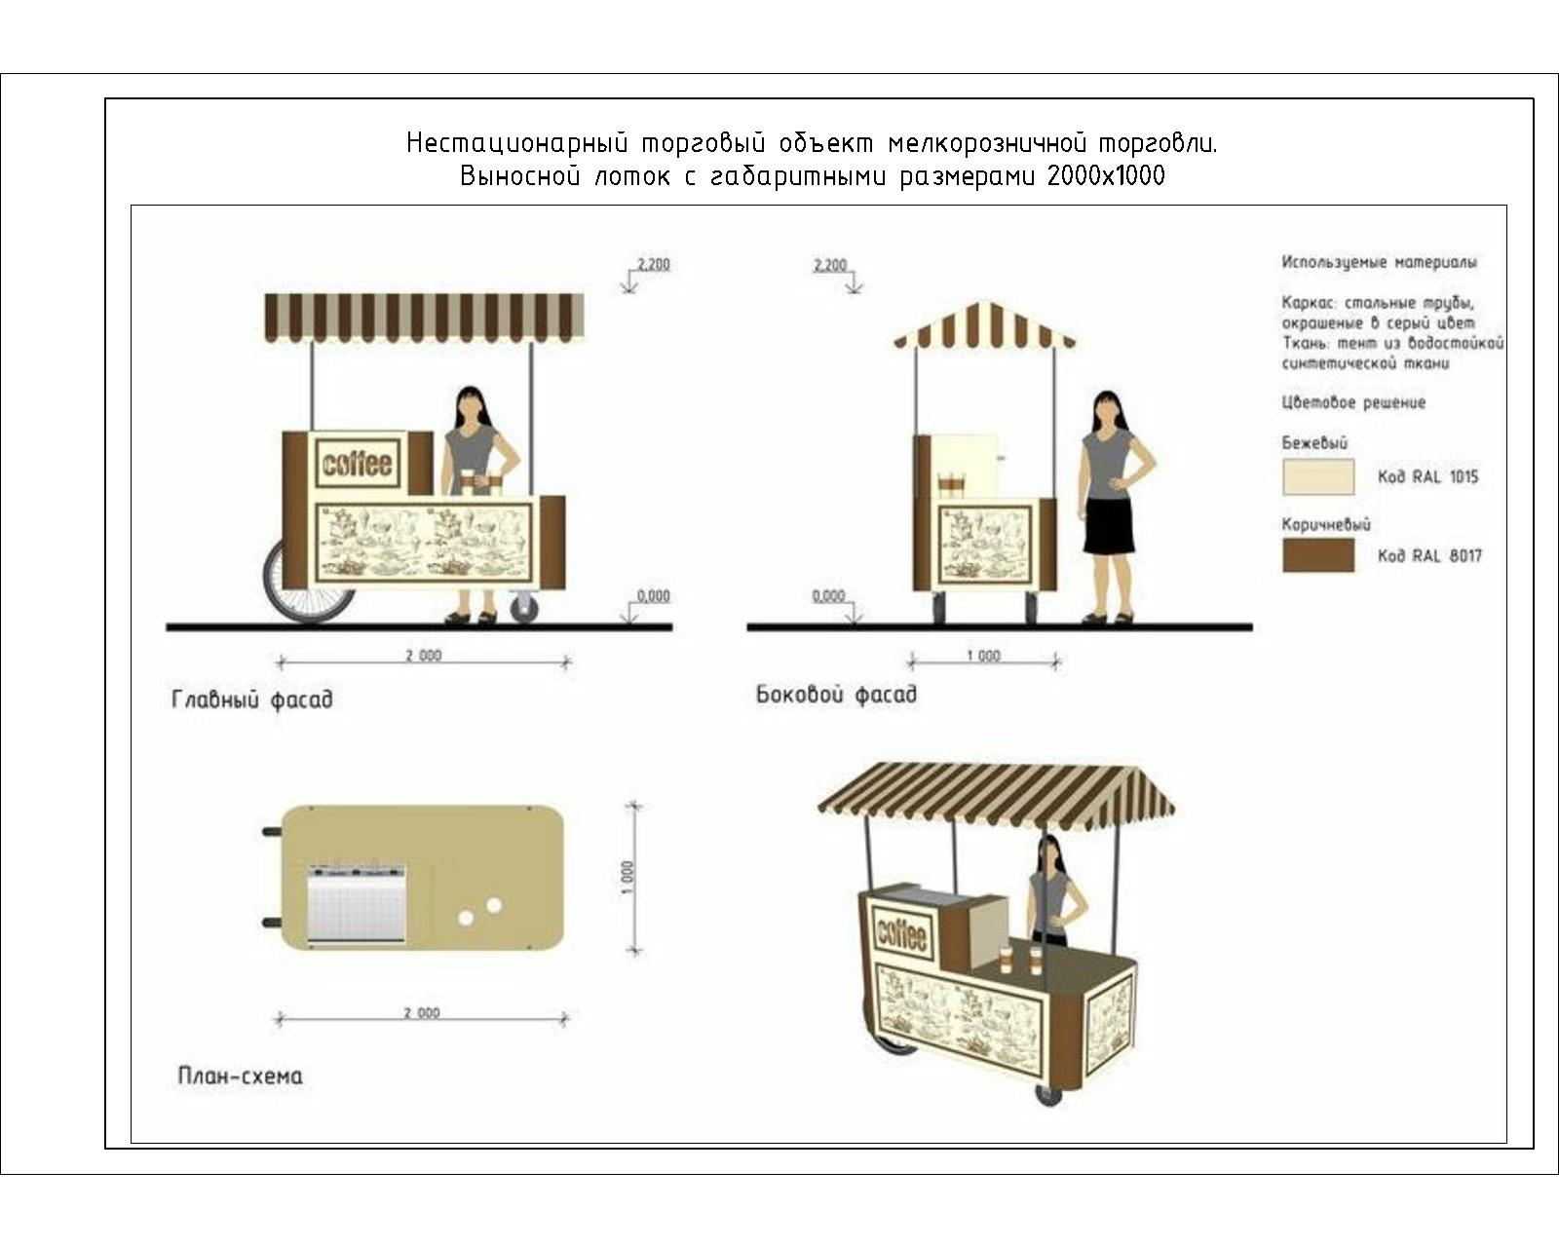
Тип 4.2. «Выносной лоток»
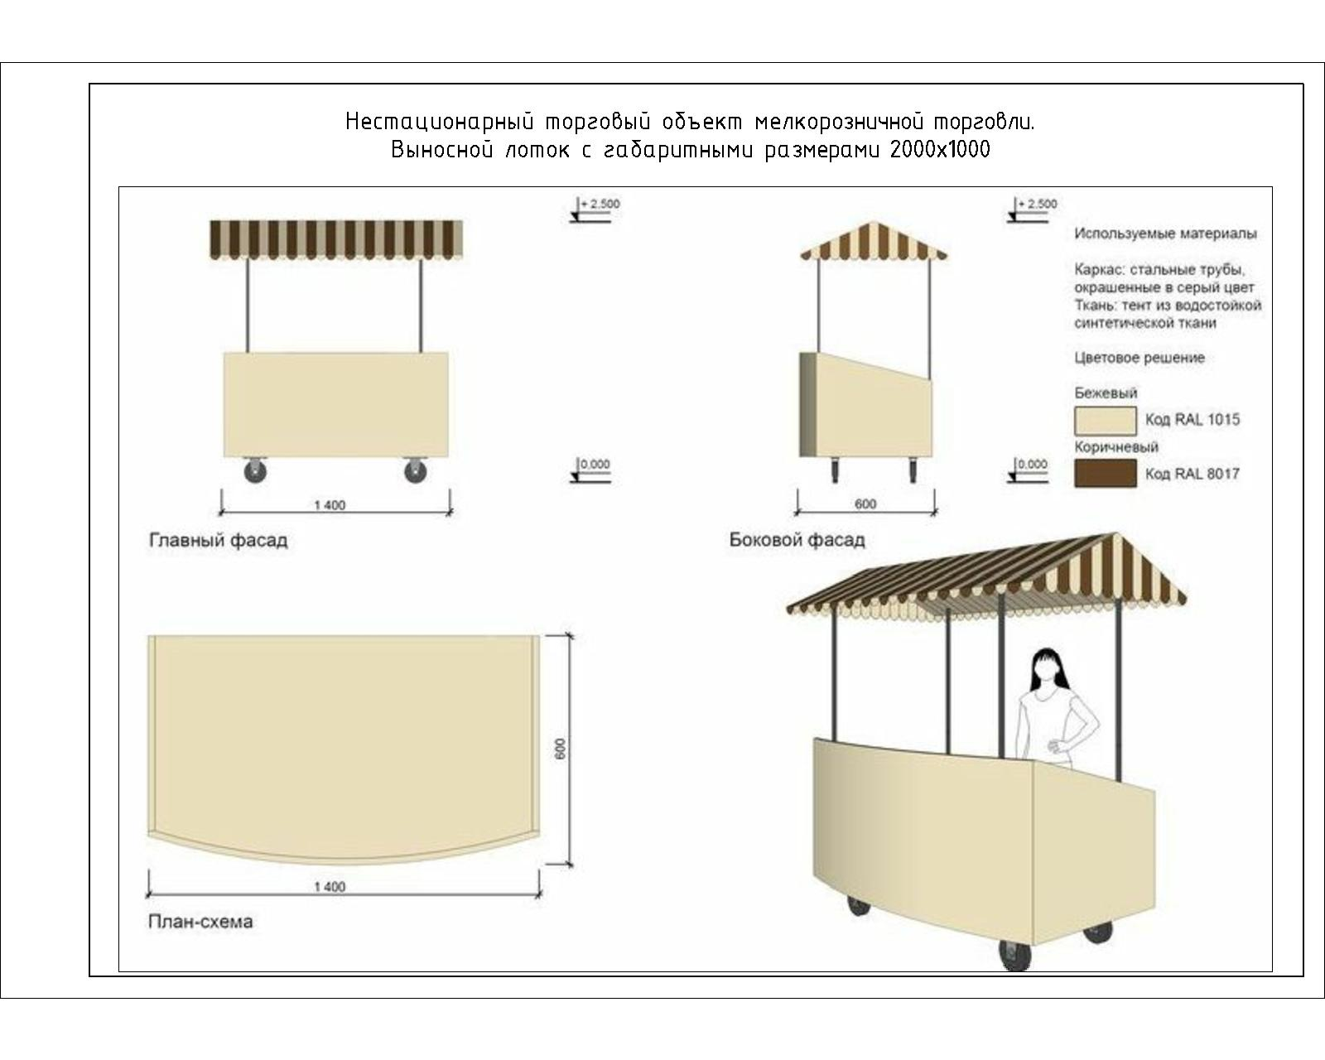
6. Тип 6.1 «Торговая галлерея»

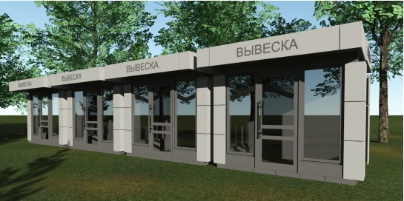

7. Тип 7.1 «Торгово-остановочный комплекс»

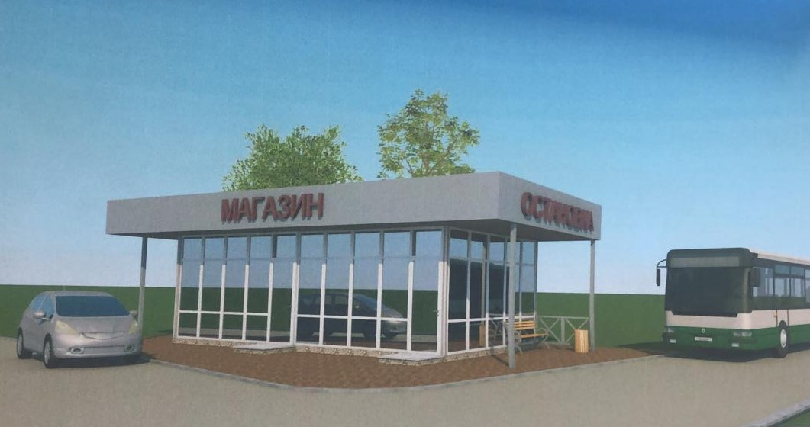

Тип 7.2 «Торгово-остановочный комплекс»

